附件1

调研明细
公司名称（公章） |  |  |  | 法人代表
授权报价人 |  | 联系电话 |  | 公司地址
序号 | 申购科室 | 设备名称 | 设备参数 | 申购数量 | 备注
1 | 妇幼保健院-优生优育看科 | 电视机 | 85寸、可以插U盘、发视频，有wiff功能 | 1
2 | 人民医院-介入室 | 电视机 | 32-45寸 | 1
3 | 人民医院-手麻科 | 全自动波轮洗衣机 | 16KG | 1
4 | 人民医院-设备后勤科 | 跑步机 | 参考：华为智选 亿健精灵S8智能跑步机 | 3 | 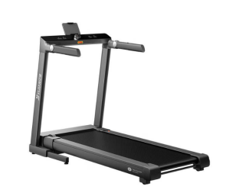
5 | 人民医院-设备后勤科 | 综合健身器材 | 参考：美力徳M6  长宽高 2.016m*1.927m*2.313m | 1 | 